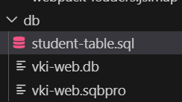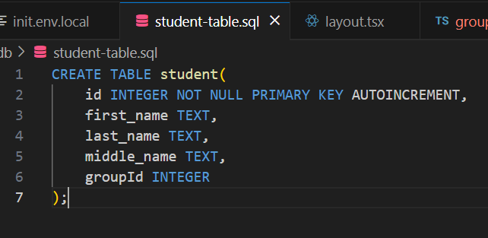Бородина Анастасия Владимировна. Группа: 2207д2. Лаб 3.  
Добавила в проект файлы, связанные с БД, добавила расширение для работы с БД.

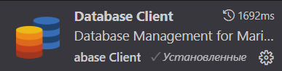

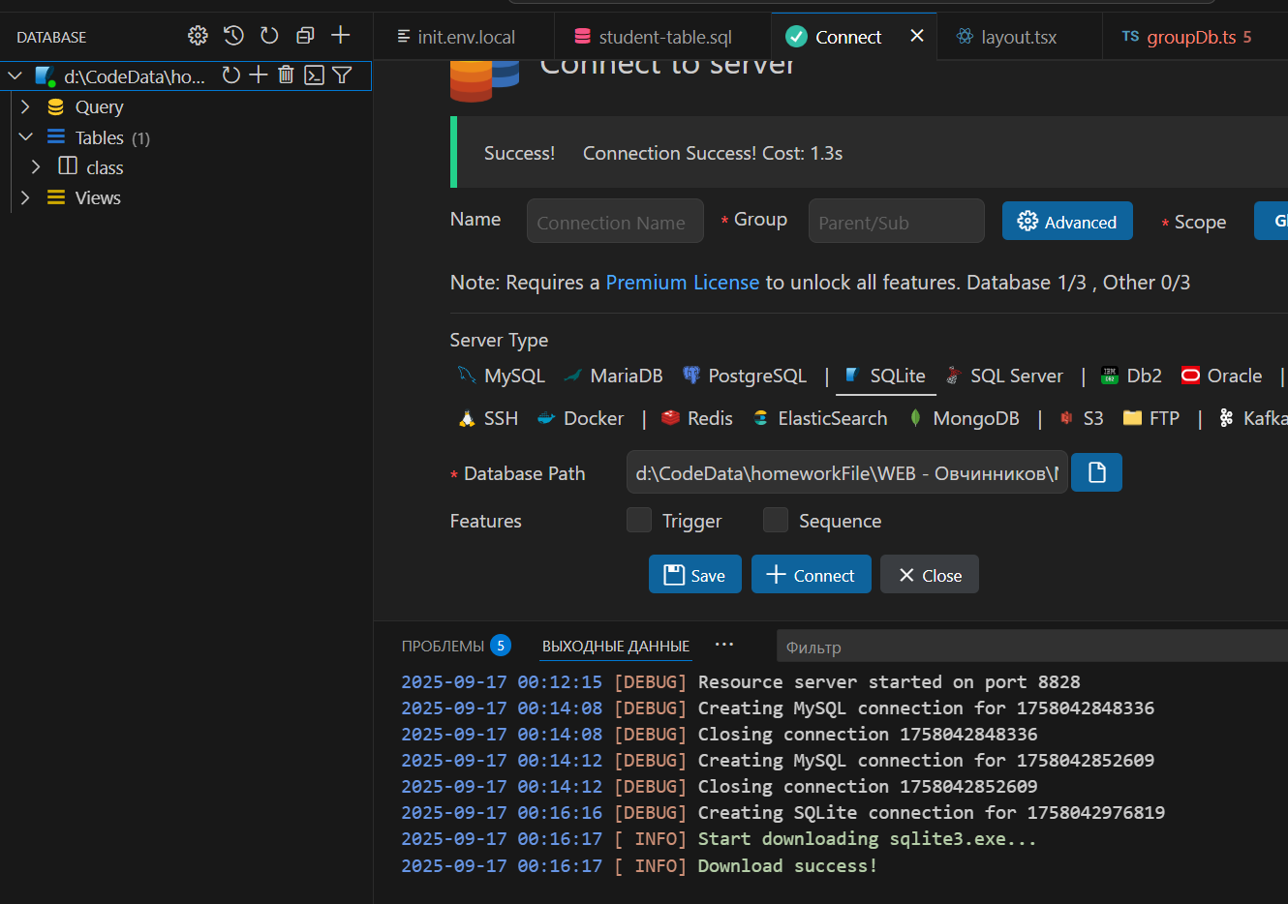Работа с БД SQLite:  
Подключаем

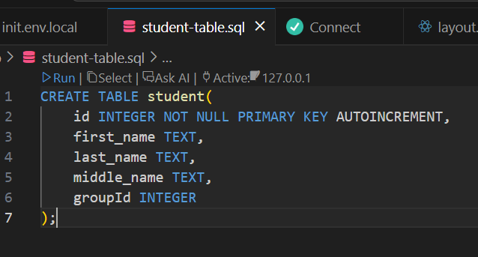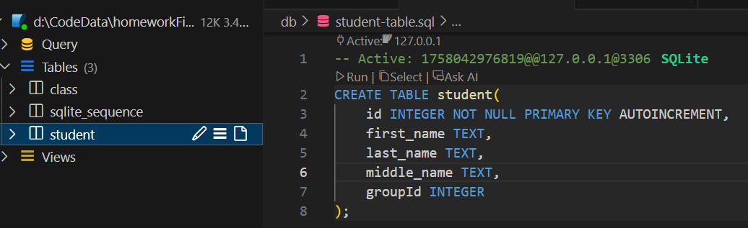  
  
Выполняем запрос, перед этим напишем в консоль npm in  
stall sqlite3

Выполняем запрос, таблица добавлена =)